Instalación Eléctrica de Baja Tensión de una panadería industrial

Grado de ingeniería mecánica

  - Instalaciones I

Autor: Roberto Llambrich Delgado

INDICE

1. Antecedentes 3
2. Receptores 3
3. Cálculos Eléctricos 3
3.1 Calculo con ACIEMOD 5
3.2 Cálculo con ECODIAL 6
3.3 Cálculo de CYPECAD 7
3.4 Protección contra contactos indirectos 8
3.4.1 justificación de la resistencia de la tierra de protección de la instalación 8
3.4.2 justificación de la protección contra contactos indirectos 9
3.5 protección contra sobretensiones 9
3.5.1 justificación de la protección contra sobretensiones 9
4. Pliego de Condiciones 10
4.1 Listado de Materiales 10
4.1.1 Magnetotérmicos 10
5.1.2 Fusibles 12
4.1.2 Diferenciales 12
4.1.3 Cables 12
4.1.4 Canalizaciones 14
5.1.3 Otros 15
4.2 Normas de ejecución de las instalaciones 15
4.2.1 Colocación de tubos 15
4.2.2 Cajas de empalme y derivación 17
4.2.3 Aparatos de mando y maniobra 18
4.2.4 Aparatos de protección 18
4.2.5 Instalaciones en cuartos de baño o aseo 22
4.2.6 Red equipotencial 23
4.2.7 Instalación de puesta a tierra 24
4.2.8 Alumbrado 25
4.3 Pruebas reglamentarias 26
4.3.1 Comprobación de la puesta a tierra 26
4.3.2 Resistencia de aislamiento 26
4.4 Condiciones de uso, mantenimiento y seguridad 26
4.5 Certificados y documentación que debe disponer el titular 27
4.6 Libro de órdenes 27
5. Presupuesto 28
6. Bibliografía 32
7. Softwares 32
8. Planos 32

Antecedentes

Edificio en planta baja de alguna de las formas que se proponen en los dibujos, se ha de utilizar como modelo el dibujo que se propone, pero habrá de redimensionarse para que la superficie en planta sea la que se indica a cada estudiante (aproximadamente +/- 5 m2). Alrededor del local habrá una zona de aparcamiento y exteriores, que estarán iluminados. Habrá una zona de aparcamiento con puntos de recarga para vehículo eléctrico. Se consideran entre 20 y 40 plazas de aparcamiento. Posteriormente de analizará una pequeña instalación fotovoltaica.
Cada negocio ha de tener una potencia nominal de entre 140 y 190 kW.
Cada local tendrá una planta baja de la superficie que se indica, y un altillo o planta elevada que no supere el 30% de la superficie de la planta, y al menos de 150 m2

Receptores

Esta instalación estará constituida por los siguientes receptores que se muestran a continuación.

Receptor | Uds | Potencia Unitaria (Kw) | Potencia Total (Kw)
Horno | 7 | 10 | 70
Trituradora | 7 | 6 | 42
Línea alumbrado interior | 20 | 0.036 | 0.72
Línea Tomas de Corriente | 1 | 3.68 | 3.68
Puerta de Acceso | 1 | 0.25 | 0.25
Cassettes | 3 | 9.747 | 29.24
Tabla 1: Listado de Receptores
Una vez realizado todo el listado de receptores, se procede a realizar el calculo de los circuitos.

Cálculos Eléctricos

Para realizar todos los cálculos haremos uso de 3 métodos distintos. Disponemos de un Excel automatizado llamado ACIE, además de dos programas: Ecodial y Cype.
Previamente escogeremos para cada línea el tipo de cable que usaremos. Para ello haremos uso de (EL LIBRO BLANCO DE ALTA TENSION, 2023). Este muestra una tabla orientativa para la elección del tipo de cable según su uso.

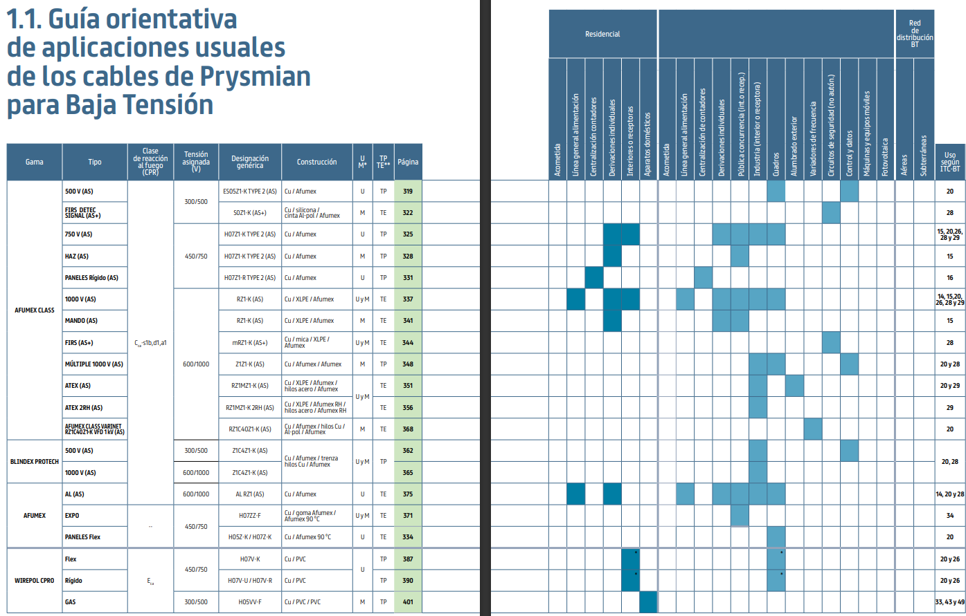
Una vez seleccionados los tipos de cables nos disponemos a realizar el primer calculo:
Tabla 2: Listado de Cables según su uso

Calculo con ACIEMOD
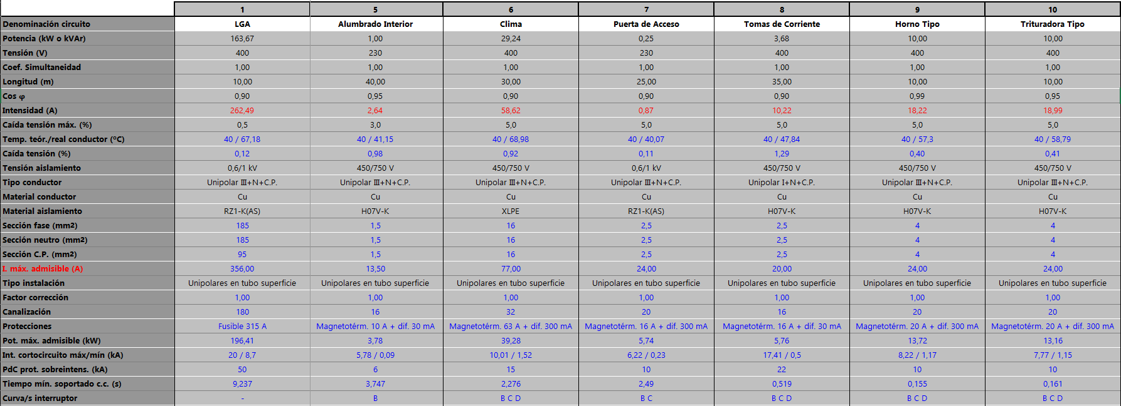
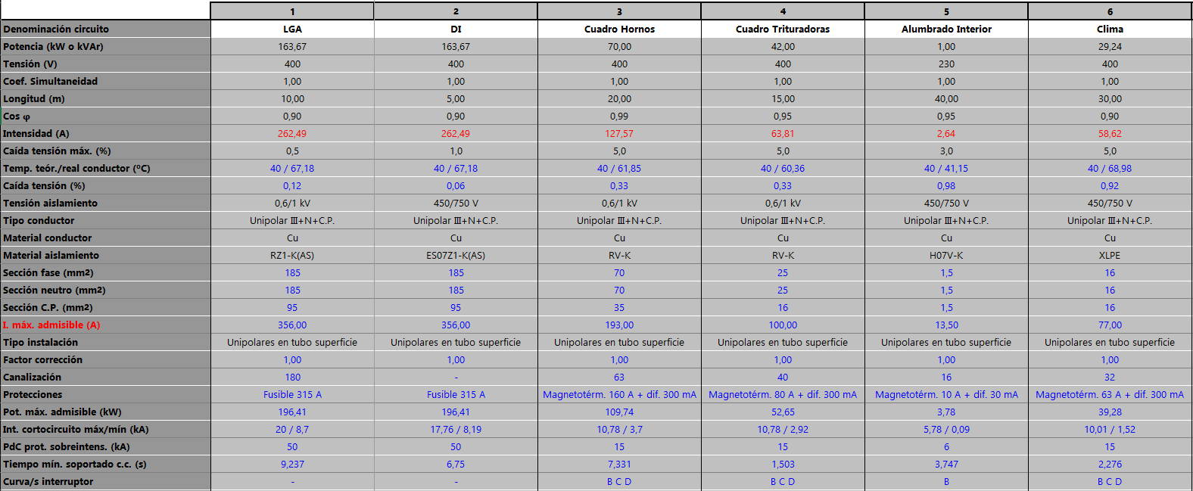
Tabla 3: Calculo de ACIEMOD
Tabla 4: Calculo de ACIEMOD

Cálculo con ECODIAL

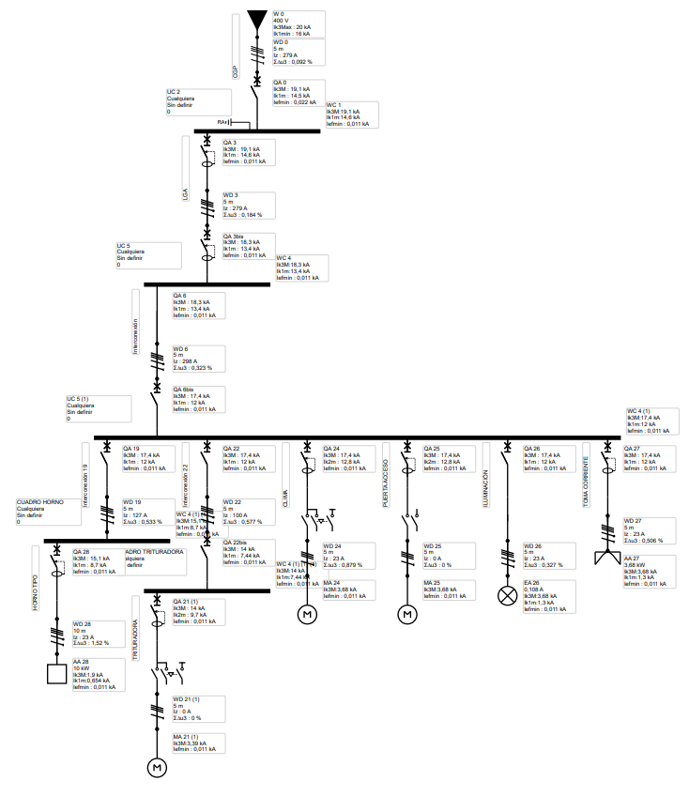
Figura 1: Esquema Eléctrico ECODIAL

Cálculo de CYPECAD
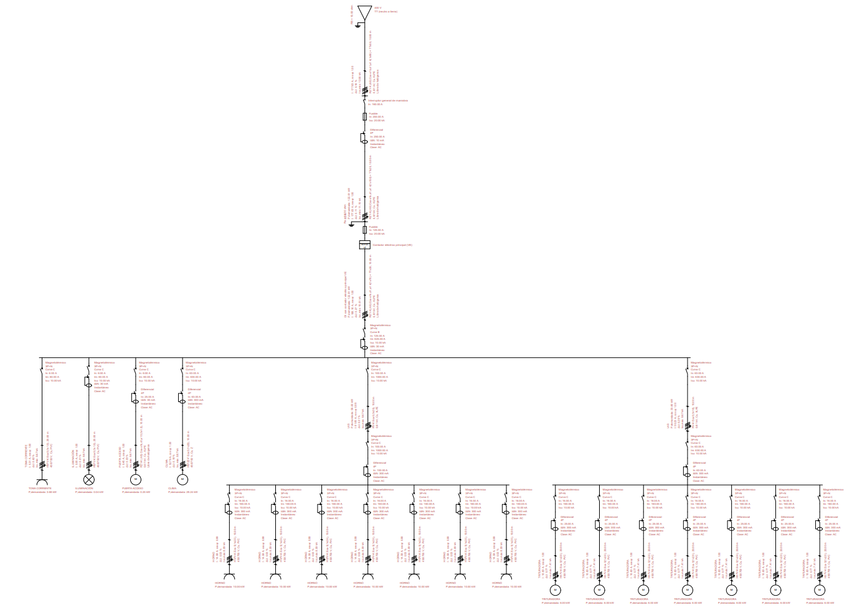
Figura 2: Esquema Eléctrico CYPECAD

Protección contra contactos indirectos

Para realizar las justificaciones se va a hacer uso del libro de (EL LIBRO BLANCO DE ALTA TENSION, 2023). El cual será utilizado para los cálculos justificativos.

justificación de la resistencia de la tierra de protección de la instalación

Para el cálculo de la resistencia a tierra haremos uso de la siguiente formula:
$$R_{A}·I_{a}>U$$

$$R=\frac{ρ}{4·r}+\frac{ρ}{L}$$
R: Resistencia a tierra por defecto
ρ: Resistividad del terreno en Ω·m
P: Perímetro de la placa en m
L: Longitud en metros de la pica o el conductor, en malla la longitud total de los conductores enterrados
r: Radio en metros de un circulo de la misma superficie que el área cubierta por la malla

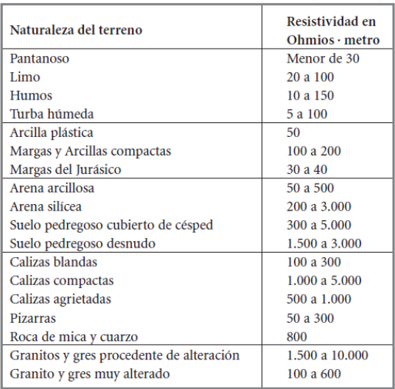
Para obtener el valor de la resistividad haremos uso de la tabla que nos facilita el (ITC BT 18).
Tabla 5: Resistividad del terreno (ITC BT 18)

En este caso tomaremos como naturaleza del terreno un suelo de margas y arcillas compactas. Para este caso tendremos una resistividad de 200 Ω·m.
La longitud del conductor equivale a 500 m y el radio de 15.96 m.

Finalmente, con todos los datos quedaría la siguiente ecuación:

$$R=\frac{200}{4·15.96}+\frac{200}{500}=3.53Ω$$

Tenemos un valor correcto ya que según el ITC 26 para edificaciones sin pararrayos se deberá tener un valor de R<37 Ω. Por tanto, disponemos de una resistencia correcta.

justificación de la protección contra contactos indirectos

Para realizar esta justificación deberemos de hacer uso de la siguiente formula:
$$V_{c}=I_{AN}·R_{A}=0.03·3.53=0,1V$$
Podemos observar que la tensión de contacto cumple contra contactos indirectos ya que es menor de 50V.

protección contra sobretensiones

justificación de la protección contra sobretensiones

Para proteger el circuito de sobretensiones haremos uso de magnetotérmicos con una selectividad parcial como se puede observar en la siguiente imagen.
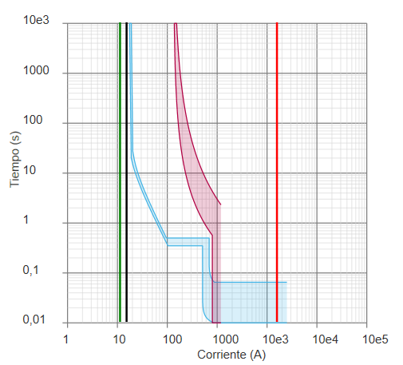

Pliego de Condiciones

Listado de Materiales
En este apartado vendrá en el todo el listado de materiales para la obra.

Magnetotérmicos

Magnetotérmicos
Código | Ud | Descripción | Cantidad
003.001 | Ud | Doméstico o análogo; In: 200 A; Icu: 10 kA; Curva: B. 3P+N | 1.00
003.002 | Ud | Doméstico o análogo; In: 6 A; Icu: 10 kA; Curva: C. 3P+N | 3.00
003.003 | Ud | Doméstico o análogo; In: 63 A; Icu: 10 kA; Curva: C. 3P+N | 3.00
003.004 | Ud | Doméstico o análogo; In: 100 A; Icu: 10 kA; Curva: C. 3P+N | 2.00
003.005 | Ud | Doméstico o análogo; In: 16 A; Icu: 10 kA; Curva: C. 3P+N | 14.00

Los magnetotérmicos instalados deberán de cumplir con la normativa según la (IEC 60898);

FICHA DE MATERIAL Nº | 10000012
Material/Elemento: | Interruptor Automático Magnetotérmico
Descripción/Aplicación:
Este interruptor automático en miniatura combina funciones de protección de circuitos contra cortocircuito y corriente de sobrecarga, control y aislamiento.
Fabricante | Schneider
Modelo Tipo | Acti9 iK60N
Calibre/Tamaño | 3P+N; 63 A; curva C; 6000 A
Justificación/Cumplimiento reglamentario: | Marcado CE; EN/IEC 60898-1
Tipo de documento | Declaración de conformidad/prestaciones (elegir el adecuado)
Reglamentaciones a las que está sujeto | Capacidad de corte : a EN/IEC 60898-1  Poder de seccionamiento: EN/IEC 60898-1  Grado de Protección IP: IEC 60529
Imagen:
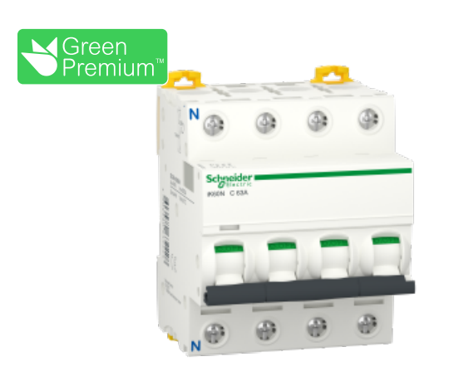
Enlaces:
file:///C:/Users/User/Downloads/Acti%209%20iK60_A9K24763.pdf

https://www.se.com/es/es/product/A9K24763/interruptor-magnetotérmico-acti9-ik60n-3p+n-63-a-curva-c-6000-a/

Otros comentarios descriptivos:

5.1.2 Fusibles

Fusibles
Código | Ud | Descripción | Cantidad
004.001 | Ud | Tipo gL/gG; In: 200 A; Icu: 20 kA | 6.00

Los fusibles deberán de cumplir con la normativa UNE-EN 60269

Diferenciales

Diferenciales
Código | Ud | Descripción | Cantidad
006.001 | Ud | Instantáneo; In: 25.00 A; Sensibilidad: 30 mA; Clase: AC. 4P | 1.00
006.002 | Ud | Instantáneo; In: 63.00 A; Sensibilidad: 300 mA; Clase: AC. 4P | 1.00
006.003 | Ud | Selectivo; In: 100.00 A; Sensibilidad: 500 mA; Clase: AC. 4P | 1.00
006.004 | Ud | Selectivo; In: 63.00 A; Sensibilidad: 500 mA; Clase: AC. 4P | 1.00
006.005 | Ud | Instantáneo; In: 25.00 A; Sensibilidad: 300 mA; Clase: AC. 4P | 7.00

Los diferenciales deben de cumplir con la norma UNE-EN 60947-2 UNE-EN 60898-1.

Cables

Cables
Código | Ud | Descripción | Cantidad
010.001 | m | RZ1-K (AS) Cca-s1b,d1,a1 0,6/1 kV Cobre, Poliolefina termoplástica (Z1), 95 mm². Unipolar | 90.00
010.002 | m | RZ1-K (AS) Cca-s1b,d1,a1 0,6/1 kV Cobre, Poliolefina termoplástica (Z1), 50 mm². Unipolar | 20.00
010.003 | m | RZ1-K (AS) Cca-s1b,d1,a1 0,6/1 kV Cobre, Poliolefina termoplástica (Z1), 150 mm². Unipolar | 40.00
010.004 | m | H07V-K Eca 450/750 V Cobre, 1.5 mm². Unipolar | 200.00
010.005 | m | RZ1-K (AS) Cca-s1b,d1,a1 0,6/1 kV Cobre, Poliolefina termoplástica (Z1), 1.5 mm². Unipolar | 50.00
010.006 | m | H07ZZ-F Eca 450/750 V Cobre, Poliolefina reticulada (Z), 25 mm². Unipolar | 50.00
010.007 | m | RV-K Eca 0,6/1 kV Cobre, Policloruro de vinilo (PVC), 25 mm². Unipolar | 50.00
010.008 | m | H07V-K Eca 450/750 V Cobre, 2.5 mm². Unipolar | 1050.00
010.009 | m | RV-K Eca 0,6/1 kV Cobre, Policloruro de vinilo (PVC), 16 mm². Unipolar | 50.00

Cada uno de los cables deberán cumplir con las normativas que les correspondan siendo así las siguientes:

·Cables RZ1-K (AS): UNE 21123-4:2017
·Cables RV-K ECA: UNE 21123-2:2014 / UNE 21123-2:2017
·Cables H07V-K ECA: UNE-EN 50525-2-31:2012
·Cables H07ZZ-F ECA: UNE-EN 50525-3-31:2012

FICHA DE MATERIAL Nº | 10000012
Material/Elemento: | Cable Baja Tensión
Descripción/Aplicación:
Cable de fácil pelado especialmente adecuado para instalaciones en locales de pública concurrencia utilizado en toda instalación donde el riesgo de incendio no sea despreciable
Fabricante | Prysmian
Modelo Tipo | AFUMEX CLASS 1000 V (AS) - RZ1-K (AS)| Afumex Baja Tensión
Calibre/Tamaño | 1.5 mm². Unipolar
Justificación/Cumplimiento reglamentario: | Marcado CE, UNE 21123-4:2017
Tipo de documento | Declaración de conformidad/prestaciones (elegir el adecuado)
Reglamentaciones a las que está sujeto | Requerimientos de fuego: UNE-EN 50575:2014 + A1:2016  Clasificación respecto al fuego: UNE-EN 13501-6  Baja emisión de humos: UNE-EN 50399
Imagen:
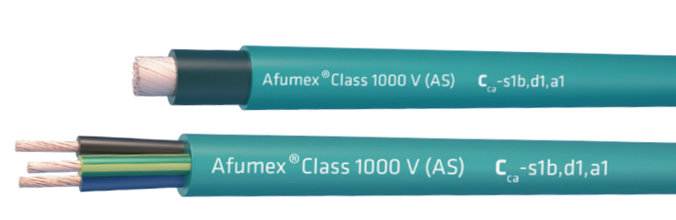
Enlaces:
https://es.prysmiangroup.com/sites/es.prysmiangroup.com/files/media/documents/Afumex-Class-1000V-RZ1-K-Cca-s1b-d1-a1-

https://es.prysmiangroup.com/centro-de-productos/construction-and-infrastructures/Prysmian-Afumex-Class-1000V-AS-RZ1-K-Cca-s1b-d1-a1

Otros comentarios descriptivos:

Canalizaciones

Canalizaciones
Código | Ud | Descripción | Cantidad
011.001 | m | Tubo 160 mm | 10.00
011.002 | m | Tubo 150 mm | 10.00
011.003 | m | Tubo 16 mm | 50.00
011.004 | m | Tubo 40 mm | 20.00
011.005 | m | Tubo 20 mm | 210.00
011.006 | m | Tubo 32 mm | 10.00

Las canalizaciones deberán cumplir con la normativa UNE-EN 61386-22
FICHA DE MATERIAL Nº | 10000012
Material/Elemento: | Tubo protector
Descripción/Aplicación:
Tubo protector curvable para instalación eléctricas empotradas hechos con material no propagador de la llama.
Fabricante | Voltmerc
Modelo Tipo | ULTRA-TP III IGNÍFUGO | TUBOS FLEXIBLES LH
Calibre/Tamaño | 32 mm (Diámetro exterior)
Justificación/Cumplimiento reglamentario: | Marcado CE, UNE-EN 61386-22
Tipo de documento | Declaración de conformidad/prestaciones (elegir el adecuado)
Reglamentaciones a las que está sujeto | Características Físico-Químicas: UNE –EN-50.086-1 · Dimensiones: UNE-EN-60423  Grado de Protección de las envolventes: UNE-20.324 (EN-60529)
Imagen:
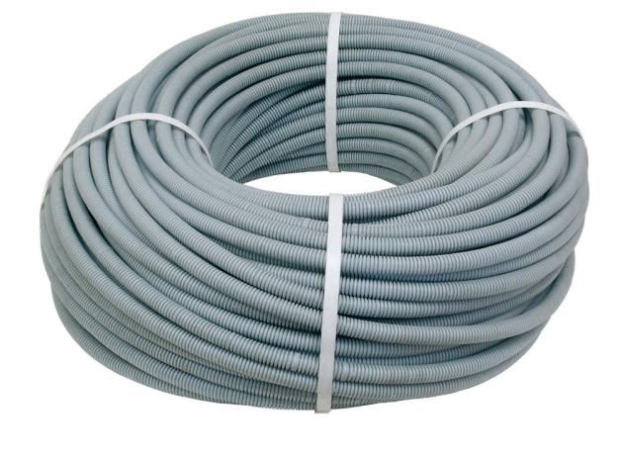
Enlaces:
http://92.54.10.19/DocTec/10032528.pdf
https://www.salvadorescoda.com/productos/electricidad/
Otros comentarios descriptivos:

5.1.3 Otros

Otros
Código | Ud | Descripción | Cantidad
017.001 | Ud | Interruptor general de maniobra. 3P+N | 1.00
017.002 | Ud | Contador eléctrico principal (VE). 3P+N | 1.00

El contador deberá de cumplir con las normativas UNE-EN 62053-21 y UNE-EN 61557-12

Normas de ejecución de las instalaciones

Colocación de tubos

Se tendrán en cuenta las prescripciones generales siguientes, tal y como indica la ITC BT 21.

Prescripciones generales
El trazado de las canalizaciones se hará siguiendo preferentemente líneas paralelas a las verticales y horizontales que limitan el local dónde se efectúa la instalación.
Los tubos se unirán entre sí mediante accesorios adecuados a su clase que aseguren la continuidad que proporcionan a los conductores.
Los tubos aislantes rígidos curvables en caliente podrán ser ensamblados entre sí en caliente, recubriendo el empalme con una cola especial cuando se desee una unión estanca.
Las curvas practicadas en los tubos serán continuas y no originarán reducciones de sección inadmisibles.
Los radios mínimos de curvatura para cada clase de tubo serán los indicados en la norma UNE EN 5086 -2-2.
Será posible la fácil introducción y retirada de los conductores en los tubos después de colocados y fijados éstos y sus accesorios, disponiendo para ello los registros que se consideren convenientes, y que en tramos rectos no estarán separados entre sí más de 15 m. El número de curvas en ángulo recto situadas entre dos registros consecutivos no será superior a tres. Los conductores se alojarán en los tubos después de colocados éstos.
Los registros podrán estar destinados únicamente a facilitar la introducción y retirada de los conductores en los tubos, o servir al mismo tiempo como cajas de empalme o derivación.
Cuando los tubos estén constituidos por materias susceptibles de oxidación, y cuando hayan recibido durante el curso de su montaje algún trabajo de mecanización, se aplicará a las partes mecanizadas pintura antioxidante.
Igualmente, en el caso de utilizar tubos metálicos sin aislamiento interior, se tendrá en cuenta la posibilidad de que se produzcan condensaciones de agua en el interior de los mismos, para lo cual se elegirá convenientemente el trazado de su instalación, previendo la evacuación de agua en los puntos más bajos de ella y, si fuera necesario, estableciendo una ventilación apropiada en el interior de los tubos mediante el sistema adecuado, como puede ser, por ejemplo, el empleo de una "te" dejando uno de los brazos sin utilizar.
Cuando los tubos metálicos deban ponerse a tierra, su continuidad eléctrica quedará convenientemente asegurada. En el caso de utilizar tubos metálicos flexibles, es necesario que la distancia entre dos puestas a tierra consecutivas de los tubos no exceda de 10 m.
No podrán utilizarse los tubos metálicos como conductores de protección o de neutro.
Tubos en montaje superficial
Cuando los tubos se coloquen en montaje superficial se tendrán en cuenta además las siguientes prescripciones:
Los tubos se fijarán a las paredes o techos por medio de bridas o abrazaderas protegidas contra la corrosión y sólidamente sujetas. La distancia entre éstas será, como máximo, 0.50 metros. Se dispondrán fijaciones de una y otra parte en los cambios de dirección, en los empalmes y en la proximidad inmediata de las entradas en cajas o aparatos.
Los tubos se colocarán adaptándolos a la superficie sobre la que se instalan, curvándolos o usando los accesorios necesarios.
En alineaciones rectas, las desviaciones del eje del tubo con respecto a la línea que une los puntos extremos no será superior al 2%.
Es conveniente disponer los tubos normales, siempre que sea posible, a una altura mínima de 2.5 m sobre el suelo, con objeto de protegerlos de eventuales daños mecánicos.
En los cruces de tubos rígidos con juntas de dilatación de un edificio deberán interrumpirse los tubos, quedando los extremos del mismo separados entre sí 5 cm aproximadamente, y empalmándose posteriormente mediante manguitos deslizantes que tengan una longitud mínima de 20 cm.
Tubos empotrados
Cuando los tubos se coloquen empotrados se tendrán en cuenta, además, las siguientes prescripciones:
La instalación de tubos empotrados será admisible cuando su puesta en obra se efectúe después de terminados los trabajos de construcción y de enfoscado de paredes y techos, pudiendo el enlucido de los mismos aplicarse posteriormente.
Las dimensiones de las rozas serán suficientes para que los tubos queden recubiertos por una capa de 1 cm de espesor, como mínimo, del revestimiento de las paredes o techos. En los ángulos el espesor puede reducirse a 0.5 cm.
En los cambios de dirección, los tubos estarán convenientemente curvados, o bien provistos de codos o "tes" apropiados, pero en este último caso sólo se admitirán los provistos de tapas de registro.
Las tapas de los registros y de las cajas de conexión quedarán accesibles y desmontables una vez finalizada la obra. Los registros y cajas quedarán enrasados con la superficie exterior del revestimiento de la pared o techo cuando no se instalen en el interior de un alojamiento cerrado y practicable. Igualmente, en el caso de utilizar tubos normales empotrados en paredes, es conveniente disponer los recorridos horizontales a 50 cm, como máximo, del suelo o techo, y los verticales a una distancia de los ángulos o esquinas no superior a 20 cm.
Tubos en montaje al aire
Solamente está permitido su uso para la alimentación de máquinas o elementos de movilidad restringida desde canalizaciones prefabricadas y cajas de derivación fijadas al techo. Se tendrán e cuenta las siguientes prescripciones:
La longitud total de la conducción en el aire no será superior a 4 metros y no empezará a una altura inferior a 2 metros.
Se prestará especial atención para que se conserven en todo el sistema, especialmente en las conexiones, las características mínimas para canalizaciones de tubos al aire, establecidas en la tabla 6 de la instrucción ITC BT 21.

Cajas de empalme y derivación

Las conexiones entre conductores se realizarán en el interior de cajas apropiadas de material aislante o, si son metálicas, protegidas contra la corrosión.
Sus dimensiones serán tales que permitan alojar holgadamente todos los conductores que deban contener, y su profundidad equivaldrá, cuanto menos, al diámetro del tubo mayor más un 50 % del mismo, con un mínimo de 40 mm para su profundidad y 80 mm para el diámetro o lado interior.
Cuando se quieran hacer estancas las entradas de los tubos en las cajas de conexión, deberán emplearse prensaestopas adecuados.
En ningún caso se permitirá la unión de conductores por simple retorcimiento o arrollamiento entre sí de los mismos, sino que deberá realizarse siempre utilizando bornes de conexión montados individualmente o constituyendo bloques o regletas de conexión. Puede permitirse, asimismo, la utilización de bridas de conexión. Las uniones deberán realizarse siempre en el interior de cajas de empalme o de derivación.
Si se trata de cables deberá cuidarse al hacer las conexiones que la corriente se reparta por todos los alambres componentes, y si el sistema adoptado es de tornillo de apriete entre una arandela metálica bajo su cabeza y una superficie metálica, los conductores de sección superior a 6 mm2 deberán conectarse por medio de terminales adecuados, comprobando siempre que las conexiones, de cualquier sistema que sean, no queden sometidas a esfuerzos mecánicos.
Para que no pueda ser destruido el aislamiento de los conductores por su roce con los bordes libres de los tubos, los extremos de éstos, cuando sean metálicos y penetren en una caja de conexión o aparato, estarán provistos de boquillas con bordes redondeados o dispositivos equivalentes, o bien convenientemente mecanizados, y si se trata de tubos metálicos con aislamiento interior, este último sobresaldrá unos milímetros de su cubierta metálica.

Aparatos de mando y maniobra

Los aparatos de mando y maniobra (interruptores y conmutadores) serán de tipo cerrado y material aislante, cortarán la corriente máxima del circuito en que están colocados sin dar lugar a la formación de arcos permanentes, y no podrán tomar una posición intermedia.
Las piezas de contacto tendrán unas dimensiones tales que la temperatura no pueda exceder de 65°C en ninguna de ellas.
Deben poder realizarse del orden de 10.000 maniobras de apertura y cierre a la intensidad y tensión nominales, que estarán marcadas en lugar visible.

Aparatos de protección

Protección contra sobreintensidades
Los conductores activos deben estar protegidos por uno o varios dispositivos de corte automático contra las sobrecargas y contra los cortocircuitos.
Aplicación
Excepto los conductores de protección, todos los conductores que forman parte de un circuito, incluido el conductor neutro, estarán protegidos contra las sobreintensidades (sobrecargas y cortocircuitos).
Protección contra sobrecargas
Los dispositivos de protección deben estar previstos para interrumpir toda corriente de sobrecarga en los conductores del circuito antes de que pueda provocar un calentamiento perjudicial al aislamiento, a las conexiones, a las extremidades o al medio ambiente en las canalizaciones.
El límite de intensidad de corriente admisible en un conductor ha de quedar en todo caso garantizado por el dispositivo de protección utilizado.
Como dispositivos de protección contra sobrecargas serán utilizados los fusibles calibrados de características de funcionamiento adecuadas o los interruptores automáticos con curva térmica de corte.
Protección contra cortocircuitos
Deben preverse dispositivos de protección para interrumpir toda corriente de cortocircuito antes de que esta pueda resultar peligrosa debido a los efectos térmicos y mecánicos producidos en los conductores y en las conexiones.
En el origen de todo circuito se establecerá un dispositivo de protección contra cortocircuitos cuya capacidad de corte estará de acuerdo con la intensidad de cortocircuito que pueda presentarse en el punto de su instalación.
Se admiten como dispositivos de protección contra cortocircuitos los fusibles de características de funcionamiento adecuadas y los interruptores automáticos con sistema de corte electromagnético.
Situación y composición
En general, los dispositivos destinados a la protección de los circuitos se instalarán en el origen de éstos, así como en los puntos en que la intensidad admisible disminuya por cambios debidos a sección, condiciones de instalación, sistema de ejecución, o tipo de conductores utilizados.
Pequeños interruptores automáticos (PIA)
Los interruptores automáticos para instalaciones domésticas y análogas para la protección contra sobreintensidades se ajustarán a la norma %s. Esta norma se aplica a los interruptores automáticos con corte al aire, de tensión asignada hasta 440 V (entre fases), intensidad asignada hasta 125 A y poder de corte nominal no superior a 25000 A.
Los valores normalizados de las tensiones asignadas son:
- 230 V Para los interruptores automáticos unipolares y bipolares.
- 230/400 V Para los interruptores automáticos unipolares.
- 400 V Para los interruptores automáticos bipolares, tripolares y tetrapolares.
Los valores 240 V, 240/415 V y 415 V respectivamente, son también valores normalizados.
Los valores preferenciales de las intensidades asignadas son: 6, 10, 13, 16, 20, 25, 32, 40, 50, 63, 80, 100 y 125 A.
El poder de corte asignado será: 1500, 3000, 4500, 6000, 10000 y por encima 15000, 20000 y 25000 A.
La característica de disparo instantáneo de los interruptores automáticos vendrá determinada por su curva: B, C o D.
Cada interruptor debe llevar visible, de forma indeleble, las siguientes indicaciones:
- La corriente asignada sin el símbolo A precedido del símbolo de la característica de disparo instantáneo (B,C o D) por ejemplo B16.
- Poder de corte asignado en amperios, dentro de un rectángulo, sin indicación del símbolo de las unidades.
- Clase de limitación de energía, si es aplicable.
Los bornes destinados exclusivamente al neutro, deben estar marcados con la letra "N".
Interruptores automáticos de baja tensión
Los interruptores automáticos de baja tensión se ajustarán a la norma UNE-EN 60-947-2.
Esta norma se aplica a los interruptores automáticos cuyos contactos principales están destinados a ser conectados a circuitos cuya tensión asignada no sobrepasa 1000 V en corriente alterna o 1500 V en corriente continua. Se aplica cualesquiera que sean las intensidades asignadas, los métodos de fabricación y el empleo previsto de los interruptores automáticos.
Cada interruptor automático debe estar marcado de forma indeleble en lugar visible con las siguientes indicaciones:
- Intensidad asignada (In).
- Capacidad para el seccionamiento, si ha lugar.
- Indicaciones de las posiciones de apertura y de cierre respectivamente por O y | si se emplean símbolos.
También llevarán marcado aunque no sea visible en su posición de montaje, el símbolo de la naturaleza de corriente en que hayan de emplearse, y el símbolo que indique las características de desconexión, o en su defecto, irán acompañados de las curvas de desconexión.

Fusibles
Los fusibles de baja tensión se ajustarán a la norma UNE-EN 60-269-1
Esta norma se aplica a los fusibles con cartuchos fusibles limitadores de corriente, de fusión encerrada y que tengan un poder de corte igual o superior a 6 kA. Destinados a asegurar la protección de circuitos, de corriente alterna y frecuencia industrial, en los que la tensión asignada no sobrepase 1000 V, o los circuitos de corriente continua cuya tensión asignada no sobrepase los 1500 V.
Los valores de intensidad para los fusibles expresados en amperios deben ser: 2, 4, 6, 8, 10, 12, 16, 20, 25, 32, 40, 50, 63, 80, 100, 125, 160, 200, 250, 315, 400, 500, 630, 800, 1000, 1250.
Deberán llevar marcada la intensidad y tensión nominales de trabajo para las que han sido construidos.
Interruptores con protección incorporada por intensidad diferencial residual
Los interruptores automáticos de baja tensión con dispositivos reaccionantes bajo el efecto de intensidades residuales se ajustarán al anexo B de la norma UNE-EN 60-947-2.
Esta norma se aplica a los interruptores automáticos cuyos contactos principales están destinados a ser conectados a circuitos cuya tensión asignada no sobrepasa 1000 V en corriente alterna o 1500 V en corriente continua. Se aplica cualesquiera que sean las intensidades asignadas.
Los valores preferentes de intensidad diferencial residual de funcionamiento asignada son: 0.006A, 0.01A, 0.03A, 0.1A, 0.3A, 0.5A, 1A, 3A, 10A, 30A.
Características principales de los dispositivos de protección
Los dispositivos de protección cumplirán las condiciones generales siguientes:
- Deberán poder soportar la influencia de los agentes exteriores a que estén sometidos, presentando el grado de protección que les corresponda de acuerdo con sus condiciones de instalación.
- Los fusibles irán colocados sobre material aislante incombustible y estarán construidos de forma que no puedan proyectar metal al fundirse. Permitirán su recambio de la instalación bajo tensión sin peligro alguno.
- Los interruptores automáticos serán los apropiados a los circuitos a proteger, respondiendo en su funcionamiento a las curvas intensidad - tiempo adecuadas. Deberán cortar la corriente máxima del circuito en que estén colocadas, sin dar lugar a la formación de arco permanente, abriendo o cerrando los circuitos, sin posibilidad de tomar una posición intermedia entre las correspondientes a las de apertura y cierre. Cuando se utilicen para la protección contra cortocircuitos, su capacidad de corte estará de acuerdo con la intensidad de cortocircuito que pueda presentarse en el punto de su instalación, salvo que vayan asociados con fusibles adecuados que cumplan este requisito, y que sean de características coordinadas con las del interruptor automático.
- Los interruptores diferenciales deberán resistir las corrientes de cortocircuito que puedan presentarse en el punto de su instalación, y de lo contrario deberán estar protegidos por fusibles de características adecuadas.
Protección contra sobretensiones de origen atmosférico
Según lo indicado en la Instrucción ITC BT 23 en su apartado 3.2:
Cuando una instalación se alimenta por, o incluye, una línea aérea con conductores desnudos o aislados, se considera necesaria una protección contra sobretensiones de origen atmosférico en el origen de la instalación.
El nivel de sobretensiones puede controlarse mediante dispositivos de protección contra las sobretensiones colocados en las líneas aéreas (siempre que estén suficientemente próximos al origen de la instalación) o en la instalación eléctrica del edificio.
Los dispositivos de protección contra sobretensiones de origen atmosférico deben seleccionarse de forma que su nivel de protección sea inferior a la tensión soportada a impulso de la categoría de los equipos y materiales que se prevé que se vayan a instalar.
En redes TT, los descargadores se conectarán entre cada uno de los conductores, incluyendo el neutro o compensador y la tierra de la instalación.
Protección contra contactos directos e indirectos
Los medios de protección contra contactos directos e indirectos en instalación se ejecutarán siguiendo las indicaciones detalladas en la Instrucción ITC BT 24, y en la Norma UNE 20.460 -4-41.
La protección contra contactos directos consiste en tomar las medidas destinadas a proteger las personas contra los peligros que pueden derivarse de un contacto con las partes activas de los materiales eléctricos. Los medios a utilizar son los siguientes:
- Protección por aislamiento de las partes activas.
- Protección por medio de barreras o envolventes.
- Protección por medio de obstáculos.
- Protección por puesta fuera de alcance por alejamiento.
- Protección complementaria por dispositivos de corriente diferencial residual.
Se utilizará el método de protección contra contactos indirectos por corte de la alimentación en caso de fallo, mediante el uso de interruptores diferenciales.
La corriente a tierra producida por un solo defecto franco debe hacer actuar el dispositivo de corte en un tiempo no superior a 5 s.
Una masa cualquiera no puede permanecer en relación a una toma de tierra eléctricamente distinta, a un potencial superior, en valor eficaz, a:
- 24 V en los locales o emplazamientos húmedos o mojados.
- 50 V en los demás casos.
Todas las masas de una misma instalación deben estar unidas a la misma toma de tierra.
Como dispositivos de corte por intensidad de defecto se emplearán los interruptores diferenciales.
Debe cumplirse la siguiente condición:

Donde:
- R: Resistencia de puesta a tierra (Ohm).
- Vc: Tensión de contacto máxima (24 V en locales húmedos y 50 V en los demás casos).
- Is: Sensibilidad del interruptor diferencial (valor mínimo de la corriente de defecto, en A, a partir del cual el interruptor diferencial debe abrir automáticamente, en un tiempo conveniente, la instalación a proteger).

Instalaciones en cuartos de baño o aseo

La instalación se ejecutará según lo especificado en la Instrucción ITC BT 27.
Para las instalaciones en cuartos de baño o aseo se tendrán en cuenta los siguientes volúmenes y prescripciones:
- VOLUMEN 0: Comprende el interior de la bañera o ducha. En un lugar que contenga una ducha sin plato, el volumen 0 está delimitado por el suelo y por un plano horizontal a 0.05 m por encima el suelo.
- VOLUMEN 1: Está limitado por el plano horizontal superior al volumen 0, es decir, por encima de la bañera, y el plano horizontal situado a 2,25 metros por encima del suelo. El plano vertical que limita al volumen 1 es el plano vertical alrededor de la bañera o ducha.
- VOLUMEN 2: Está limitado por el plano vertical tangente a los bordes exteriores de la bañera y el plano vertical paralelo situado a una distancia de 0,6 m; y entre el suelo y plano horizontal situado a 2,25 m por encima del suelo.
- VOLUMEN 3: Esta limitado por el plano vertical límite exterior del volumen 2 y el plano vertical paralelo situado a una distancia de éste de 2,4 metros. El volumen 3 está comprendido entre el suelo y una altura de 2,25 m.
Para el volumen 0 el grado de protección necesario será el IPX7, y no está permitida la instalación de mecanismos.
En el volumen 1, el grado de protección habitual será IPX4, se utilizará el grado IPX2 por encima del nivel más alto de un difusor fijo, y el IPX5 en los equipos de bañeras de hidromasaje y en baños comunes en los que se puedan producir chorros de agua durante su limpieza. Podrán ser instalados aparatos fijos como calentadores de agua, bombas de ducha y equipo eléctrico para bañeras de hidromasaje que cumplan con su norma aplicable, si su alimentación está protegida adicionalmente con un dispositivo de corriente diferencial de valor no superior a 30 mA.
En el volumen 2, el grado de protección habitual será IPX4, se utilizará el grado IPX2 por encima del nivel más alto de un difusor fijo, y el IPX5 en los baños comunes en los que se puedan producir chorros durante su limpieza. Se permite la instalación de bloques de alimentación de afeitadoras que cumplan con la UNE EN 60.742 o UNE EN 61558-2-5. Se podrán instalar también todos los aparatos permitidos en el volumen 1, luminarias, ventiladores, calefactores, y unidades móviles de hidromasaje que cumplan con su normativa aplicable, y que además estén protegidos con un diferencial de valor no superior a 30 mA.
En el volumen 3 el grado de protección necesario será el IPX5, en los baños comunes cuando se puedan producir chorros de agua durante su limpieza. Se podrán instalar bases y aparatos protegidos por dispositivo de corriente diferencial de valor no superior a 30 mA.

Red equipotencial

Se realizará una conexión equipotencial entre las canalizaciones metálicas existentes (agua fría, caliente, desagüe, calefacción, gas, etc.) y las masas de los aparatos sanitarios metálicos y todos los demás elementos conductores accesibles, tales como marcos metálicos de puertas, radiadores, etc. El conductor que asegure esta protección deberá estar preferentemente soldado a las canalizaciones o a los otros elementos conductores, o si no, fijado solidariamente a los mismos por collares u otro tipo de sujeción apropiado a base de metales no férreos, estableciendo los contactos sobre partes metálicas sin pintura. Los conductores de protección de puesta a tierra, cuando existan, y de conexión equipotencial deben estar conectados entre sí. La sección mínima de este último estará de acuerdo con lo dispuesto en la Instrucción MI-BT 017 para los conductores de protección.

Instalación de puesta a tierra

Estará compuesta de toma de tierra, conductores de tierra, borne principal de tierra y conductores de protección. Se llevarán a cabo según lo especificado en la Instrucción ITC-BT-18.
Naturaleza y secciones mínimas
Los materiales que aseguren la puesta a tierra serán tales que:
El valor de la resistencia de puesta a tierra esté conforme con las normas de protección y de funcionamiento de la instalación, teniendo en cuenta los requisitos generales indicados en la ITC-BT-24 y los requisitos particulares de las Instrucciones Técnicas aplicables a cada instalación.
Las corrientes de defecto a tierra y las corrientes de fuga puedan circular sin peligro, particularmente desde el punto de vista de solicitaciones térmicas, mecánicas y eléctricas.
En todos los casos los conductores de protección que no formen parte de la canalización de alimentación serán de cobre con una sección al menos de: 2,5 mm² si disponen de protección mecánica y de 4 mm² si no disponen de ella.
Las secciones de los conductores de protección, y de los conductores de tierra están definidas en la Instrucción ITC-BT-18.
Tendido de los conductores
Los conductores de tierra enterrados tendidos en el suelo se considera que forman parte del electrodo.
El recorrido de los conductores de la línea principal de tierra, sus derivaciones y los conductores de protección, será lo más corto posible y sin cambios bruscos de dirección. No estarán sometidos a esfuerzos mecánicos y estarán protegidos contra la corrosión y el desgaste mecánico.
Conexiones de los conductores de los circuitos de tierra con las partes metálicas y masas y con los electrodos
Los conductores de los circuitos de tierra tendrán un buen contacto eléctrico tanto con las partes metálicas y masas que se desea poner a tierra como con el electrodo. A estos efectos, las conexiones deberán efectuarse por medio de piezas de empalme adecuadas, asegurando las superficies de contacto de forma que la conexión sea efectiva por medio de tornillos, elementos de compresión, remaches o soldadura de alto punto de fusión. Se prohibe el empleo de soldaduras de bajo punto de fusión tales como estaño, plata, etc.
Los circuitos de puesta a tierra formarán una línea eléctricamente continua en la que no podrán incluirse en serie ni masas ni elementos metálicos cualquiera que sean éstos. La conexión de las masas y los elementos metálicos al circuito de puesta a tierra se efectuará siempre por derivaciones desde éste. Los contactos deben disponerse limpios, sin humedad y en forma tal que no sea fácil que la acción del tiempo destruya por efectos electroquímicos las conexiones efectuadas.
Deberá preverse la instalación de un borne principal de tierra, al que irán unidos los conductores de tierra, de protección, de unión equipotencial principal y en caso de que fuesen necesarios, también los de puesta a tierra funcional.
Prohibición de interrumpir los circuitos de tierra
Se prohibe intercalar en circuitos de tierra seccionadores, fusibles o interruptores. Sólo se permite disponer un dispositivo de corte en los puntos de puesta a tierra, de forma que permita medir la resistencia de la toma de tierra.

Alumbrado

Alumbrados especiales
Los puntos de luz del alumbrado especial deberán repartirse entre, al menos, dos líneas diferentes, con un número máximo de 12 puntos de luz por línea, estando protegidos dichos circuitos por interruptores automáticos de 10 A de intensidad nominal como máximo.
Las canalizaciones que alimenten los alumbrados especiales se dispondrán a 5 cm como mínimo de otras canalizaciones eléctricas cuando se instalen sobre paredes o empotradas en ellas, y cuando se instalen en huecos de la construcción estarán separadas de ésta por tabiques incombustibles no metálicos.
Deberán ser provistos de alumbrados especiales los siguientes locales:
- Con alumbrado de emergencia: Los locales de reunión que puedan albergar a 100 personas o más, los locales de espectáculos y los establecimientos sanitarios, los establecimientos cerrados y cubiertos para más de 5 vehículos, incluidos los pasillos y escaleras que conduzcan al exterior o hasta las zonas generales del edificio.
- Con alumbrado de señalización: Los estacionamientos subterráneos de vehículos, teatros y cines en sala oscura, grandes establecimientos comerciales, casinos, hoteles, establecimientos sanitarios y cualquier otro local donde puedan producirse aglomeraciones de público en horas o lugares en que la iluminación natural de luz solar no sea suficiente para proporcionar en el eje de los pasos principales una iluminación mínima de 1 lux.
- Con alumbrado de reemplazamiento: En quirófanos, salas de cura y unidades de vigilancia intensiva de establecimientos sanitarios.
Alumbrado general
Las redes de alimentación para puntos de luz con lámparas o tubos de descarga deberán estar previstas para transportar una carga en voltamperios al menos igual a 1.8 veces la potencia en vatios de las lámparas o tubos de descarga que alimenta. El conductor neutro tendrá la misma sección que los de fase.
Si se alimentan con una misma instalación lámparas de descarga y de incandescencia, la potencia a considerar en voltamperios será la de las lámparas de incandescencia más 1.8 veces la de las lámparas de descarga.
Deberá corregirse el factor de potencia de cada punto de luz hasta un valor mayor o igual a 0.90, y la caída máxima de tensión entre el origen de la instalación y cualquier otro punto de la instalación de alumbrado, será menor o igual que 3%.
Los receptores consistentes en lámparas de descarga serán accionados por interruptores previstos para cargas inductivas, o en su defecto, tendrán una capacidad de corte no inferior al doble de la intensidad del receptor. Si el interruptor acciona a la vez lámparas de incandescencia, su capacidad de corte será, como mínimo, la correspondiente a la intensidad de éstas más el doble de la intensidad de las lámparas de descarga.
En instalaciones para alumbrado de locales donde se reuna público, el número de líneas deberá ser tal que el corte de corriente en una cualquiera de ellas no afecte a más de la tercera parte del total de lámparas instaladas en dicho local.

Pruebas reglamentarias

Comprobación de la puesta a tierra

La instalación de toma de tierra será comprobada por los servicios oficiales en el momento de dar de alta la instalación. Se dispondrá de al menos un punto de puesta a tierra accesible para poder realizar la medición de la puesta a tierra.

Resistencia de aislamiento

Las instalaciones eléctricas deberán presentar una resistencia de aislamiento, expresada en ohmios, por lo menos igual a 1000xU, siendo U la tensión máxima de servicio expresada en voltios, con un mínimo de 250.000 ohmios.
El aislamiento de la instalación eléctrica se medirá con relación a tierra y entre conductores, mediante la aplicación de una tensión continúa suministrada por un generador que proporcione en vacío una tensión comprendida entre 500 y 1000 V y, como mínimo, 250 V con una carga externa de 100.000 ohmios.

Condiciones de uso, mantenimiento y seguridad

La propiedad recibirá a la entrega de la instalación, planos definitivos del montaje de la instalación, valores de la resistencia a tierra obtenidos en las mediciones, y referencia del domicilio social de la empresa instaladora.
No se podrá modificar la instalación sin la intervención de un Instalador Autorizado o Técnico Competente, según corresponda.
Cada cinco años se comprobarán los dispositivos de protección contra cortocircuitos, contactos directos e indirectos, así como sus intensidades nominales en relación con la sección de los conductores que protegen.
Las instalaciones del garaje serán revisadas anualmente por instaladores autorizados libremente elegidos por los propietarios o usuarios de la instalación. El instalador extenderá un boletín de reconocimiento de la indicada revisión, que será entregado al propietario de la instalación, así como a la delegación correspondiente del Ministerio de Industria y Energía.
Personal técnicamente competente comprobará la instalación de toma de tierra en la época en que el terreno esté más seco, reparando inmediatamente los defectos que pudieran encontrarse.

Certificados y documentación que debe disponer el titular

Al finalizar la ejecución, se entregará en la Delegación del Ministerio de Industria correspondiente el Certificado de Fin de Obra firmado por un técnico competente y visado por el Colegio profesional correspondiente, acompañado del boletín o boletines de instalación firmados por un Instalador Autorizado.

Libro de órdenes

La dirección de la ejecución de los trabajos de instalación será llevada a cabo por un técnico competente, que deberá cumplimentar el Libro de Órdenes y Asistencia, en el que reseñará las incidencias, órdenes y asistencias que se produzcan en el desarrollo de la obra.

En ___________________, a ____ de ___________________ de 2.0____

Fdo.:

Presupuesto

Código | Ud | Descripción | Cantidad | Precio () | Importe ()
P0000001 | m | RZ1-K (AS) Cca-s1b,d1,a1 0,6/1 kV Cobre, Poliolefina termoplástica (Z1), 95 mm². Unipolar | 90,00 | 0,00 | 0,00
P0000002 | m | RZ1-K (AS) Cca-s1b,d1,a1 0,6/1 kV Cobre, Poliolefina termoplástica (Z1), 50 mm². Unipolar | 20,00 | 0,00 | 0,00
P0000003 | Ud | Tipo gL/gG; In: 200 A; Icu: 20 kA. 3P+N | 6,00 | 0,00 | 0,00
P0000004 | m | RZ1-K (AS) Cca-s1b,d1,a1 0,6/1 kV Cobre, Poliolefina termoplástica (Z1), 150 mm². Unipolar | 40,00 | 0,00 | 0,00
P0000005 | m | Tubo 160 mm | 10,00 | 0,00 | 0,00
P0000009 | Ud | Doméstico o análogo (IEC 60898); In: 200 A; Icu: 10 kA; Curva: B. 3P+N | 1,00 | 0,00 | 0,00
P0000011 | m | H07V-K Eca 450/750 V Cobre, 1.5 mm². Unipolar | 200,00 | 0,00 | 0,00
P0000014 | m | RZ1-K (AS) Cca-s1b,d1,a1 0,6/1 kV Cobre, Poliolefina termoplástica (Z1), 1.5 mm². Unipolar | 50,00 | 0,00 | 0,00
P0000016 | Ud | Instantáneo; In: 63.00 A; Sensibilidad: 300 mA; Clase: AC. 4P | 1,00 | 0,00 | 0,00
P0000017 | m | H07ZZ-F Eca 450/750 V Cobre, Poliolefina reticulada (Z), 25 mm². Unipolar | 50,00 | 0,00 | 0,00
P0000020 | m | RV-K Eca 0,6/1 kV Cobre, Policloruro de vinilo (PVC), 25 mm². Unipolar | 50,00 | 0,00 | 0,00
P0000021 | Ud | Selectivo; In: 100.00 A; Sensibilidad: 500 mA; Clase: AC. 4P | 1,00 | 0,00 | 0,00
P0000023 | m | H07V-K Eca 450/750 V Cobre, 2.5 mm². Unipolar | 1.050,00 | 0,00 | 0,00
P0000025 | m | RV-K Eca 0,6/1 kV Cobre, Policloruro de vinilo (PVC), 16 mm². Unipolar | 50,00 | 0,00 | 0,00
P0000027 | Ud | Selectivo; In: 63.00 A; Sensibilidad: 500 mA; Clase: AC. 4P | 1,00 | 0,00 | 0,00

Canalizaciones
Código | Ud | Descripción | Cantidad | Precio () | Importe ()
IEO010r | m | Suministro e instalación fija en superficie de canalización de tubo de PVC, serie B, de 160 mm de diámetro y 3,2 mm de espesor. Incluso accesorios y piezas especiales.  Incluye: Replanteo. Colocación y fijación del tubo.  Criterio de medición de proyecto: Longitud medida según documentación gráfica de Proyecto.  Criterio de medición de obra: Se medirá la longitud realmente ejecutada según especificaciones de Proyecto. | 10,00 | 11,78 | 117,80
IEO010dd | m | Suministro e instalación fija en superficie de canalización de tubo rígido de PVC, enchufable, curvable en caliente, de color negro, de 16 mm de diámetro nominal, resistencia a la compresión 1250 N, con grado de protección IP547.  Incluye: Replanteo. Colocación y fijación del tubo.  Criterio de medición de proyecto: Longitud medida según documentación gráfica de Proyecto.  Criterio de medición de obra: Se medirá la longitud realmente ejecutada según especificaciones de Proyecto. | 50,00 | 2,69 | 134,50
IEO010l | m | Suministro e instalación fija en superficie de canalización de tubo de PVC, serie B, de 40 mm de diámetro y 3 mm de espesor. Incluso accesorios y piezas especiales.  Incluye: Replanteo. Colocación y fijación del tubo.  Criterio de medición de proyecto: Longitud medida según documentación gráfica de Proyecto.  Criterio de medición de obra: Se medirá la longitud realmente ejecutada según especificaciones de Proyecto. | 20,00 | 4,11 | 82,20
IEO010de | m | Suministro e instalación fija en superficie de canalización de tubo rígido de PVC, enchufable, curvable en caliente, de color negro, de 20 mm de diámetro nominal, resistencia a la compresión 1250 N, con grado de protección IP547.  Incluye: Replanteo. Colocación y fijación del tubo.  Criterio de medición de proyecto: Longitud medida según documentación gráfica de Proyecto.  Criterio de medición de obra: Se medirá la longitud realmente ejecutada según especificaciones de Proyecto. | 210,00 | 3,09 | 648,90
IEO010dg | m | Suministro e instalación fija en superficie de canalización de tubo rígido de PVC, enchufable, curvable en caliente, de color negro, de 32 mm de diámetro nominal, resistencia a la compresión 1250 N, con grado de protección IP547.  Incluye: Replanteo. Colocación y fijación del tubo.  Criterio de medición de proyecto: Longitud medida según documentación gráfica de Proyecto.  Criterio de medición de obra: Se medirá la longitud realmente ejecutada según especificaciones de Proyecto. | 10,00 | 4,28 | 42,80

Aparamenta
Código | Ud | Descripción | Cantidad | Precio () | Importe ()
IEX025x | Ud | Interruptor en carga, tetrapolar (4P), intensidad nominal 125 A, tensión de aislamiento (Ui) 500 V, impulso de tensión máximo (Uimp) 6 kV, intensidad de cortocircuito (Icw) 2500 A durante 1 s, vida útil en vacío 50000 maniobras, vida útil en carga 2500 maniobras, de 72x82x70 mm, grado de protección IP20, montaje sobre carril DIN (35 mm). Totalmente montado, conexionado y probado.  Incluye: Montaje y conexionado del elemento.  Criterio de medición de proyecto: Número de unidades previstas, según documentación gráfica de Proyecto.  Criterio de medición de obra: Se medirá el número de unidades realmente ejecutadas según especificaciones de Proyecto. | 1,00 | 188,50 | 188,50
IEX050o | Ud | Interruptor automático magnetotérmico, de 4 módulos, tetrapolar (4P), intensidad nominal 6 A, poder de corte 6 kA, curva C, de 72x80x77,8 mm, grado de protección IP20, montaje sobre carril DIN (35 mm) y fijación a carril mediante garras. Totalmente montado, conexionado y probado.  Incluye: Montaje y conexionado del elemento.  Criterio de medición de proyecto: Número de unidades previstas, según documentación gráfica de Proyecto.  Criterio de medición de obra: Se medirá el número de unidades realmente ejecutadas según especificaciones de Proyecto. | 3,00 | 98,24 | 294,72
IEX060n | Ud | Interruptor diferencial instantáneo, de 4 módulos, tetrapolar (4P), intensidad nominal 25 A, sensibilidad 30 mA, poder de corte 6 kA, clase AC, de 72x80x77,8 mm, grado de protección IP20, montaje sobre carril DIN (35 mm) y fijación a carril mediante garras. Totalmente montado, conexionado y probado.  Incluye: Montaje y conexionado del elemento.  Criterio de medición de proyecto: Número de unidades previstas, según documentación gráfica de Proyecto.  Criterio de medición de obra: Se medirá el número de unidades realmente ejecutadas según especificaciones de Proyecto. | 1,00 | 268,85 | 268,85
IEX070en | Ud | Interruptor combinado magnetotérmico-bloque diferencial, de 7,5 módulos, tetrapolar (4P), intensidad nominal 63 A, sensibilidad 300 mA, poder de corte 6 kA, curva C, clase AC, de 135x91,5x77 mm, grado de protección IP20, montaje sobre carril DIN (35 mm) y fijación a carril mediante garras. Totalmente montado, conexionado y probado.  Incluye: Montaje y conexionado del elemento.  Criterio de medición de proyecto: Número de unidades previstas, según documentación gráfica de Proyecto.  Criterio de medición de obra: Se medirá el número de unidades realmente ejecutadas según especificaciones de Proyecto. | 3,00 | 495,82 | 1.487,46
IEX207bn | Ud | Interruptor automático en caja moldeada, con bloque diferencial, tetrapolar (4P), intensidad nominal 100 A, poder de corte 36 kA a 400 V, ajuste de la intensidad de disparo térmico entre 0,7 y 1 x In, ajuste de la intensidad de disparo de 0,03 a 10 A, ajuste del tiempo de disparo de 0 a 310 ms, con unidad de control magnetotérmica, de 140x236x86 mm. Totalmente montado, conexionado y probado.  Incluye: Montaje y conexionado del elemento.  Criterio de medición de proyecto: Número de unidades previstas, según documentación gráfica de Proyecto.  Criterio de medición de obra: Se medirá el número de unidades realmente ejecutadas según especificaciones de Proyecto. | 2,00 | 2.112,69 | 4.225,38
IEX050q | Ud | Interruptor automático magnetotérmico, de 4 módulos, tetrapolar (4P), intensidad nominal 16 A, poder de corte 6 kA, curva C, de 72x80x77,8 mm, grado de protección IP20, montaje sobre carril DIN (35 mm) y fijación a carril mediante garras. Totalmente montado, conexionado y probado.  Incluye: Montaje y conexionado del elemento.  Criterio de medición de proyecto: Número de unidades previstas, según documentación gráfica de Proyecto.  Criterio de medición de obra: Se medirá el número de unidades realmente ejecutadas según especificaciones de Proyecto. | 14,00 | 90,64 | 1.268,96
IEX060q | Ud | Interruptor diferencial instantáneo, de 4 módulos, tetrapolar (4P), intensidad nominal 25 A, sensibilidad 300 mA, poder de corte 6 kA, clase AC, de 72x80x77,8 mm, grado de protección IP20, montaje sobre carril DIN (35 mm) y fijación a carril mediante garras. Totalmente montado, conexionado y probado.  Incluye: Montaje y conexionado del elemento.  Criterio de medición de proyecto: Número de unidades previstas, según documentación gráfica de Proyecto.  Criterio de medición de obra: Se medirá el número de unidades realmente ejecutadas según especificaciones de Proyecto. | 7,00 | 233,85 | 1.636,95

TOTAL | 10 . 397 , 02€

Bibliografía

Espinosa, J. M. (s.f.). Apuntes de Instalaciones Eléctricas de Baja Tensión .
Group, P. (2023). EL LIBRO BLANCO DE ALTA TENSION.

Softwares

CYPEBELT
ARCHIMEDES
ECOSTRUCTURE ECODIAL
ACIEMOD (EXCELL)

Planos

A continuación se mostraran todos los planos que se necesitaran para la realización de este proyecto.

